Langfuse 实战：部署、埋点、评估，跑通 LLM 可观测全流程
项目卡片
- 项目：Langfuse([1])
- 状态：v3.178.0 / 28.5K Star / 月均 200+ commits
- 一句话判断：目前最成熟的开源 LLM 可观测平台，从埋点到评估到 Prompt 管理形成闭环，自托管体验接近 SaaS。
LLM 应用上线后你会很快发现一件事：常规日志根本不够用。
agent 调了哪些工具、每步花了多少 token、用户的哪些输入触发了幻觉、改了 prompt 之后效果有没有变差——这些答案散落在各处 log 里，没有一个地方能看到全貌。
Langfuse 是目前开源方案里做得最完整的一个。我翻了它的仓库，从 tracing 到评估到 Prompt 版本管理，整套工作流都闭合了。本文不拆架构，只讲怎么用它——从部署到跑通第一个评估。
5 分钟部署一个自己的 Langfuse
Langfuse 支持云端和自托管两种方式。自托管用 Docker Compose，一条命令启动全部依赖：
Plain Text
git clone --depth=1 https://github.com/langfuse/langfuse.git
cd langfuse
docker compose up
它会拉起 6 个服务：web（Next.js 应用）、worker（队列消费者）、PostgreSQL（元数据）、ClickHouse（trace 数据分析）、Redis（队列）、MinIO（S3 兼容存储）。首次启动后访问 http://localhost:3000 注册账号即可。
生产环境建议用官方 Helm Chart([2]) 部署到 Kubernetes，或者用 Terraform 模板([3])一键拉起 AWS/Azure/GCP 基础设施。
关键的配置项就几个：
- DATABASE_URL：PostgreSQL 连接串
- CLICKHOUSE_URL：ClickHouse HTTP 地址
- SALT + ENCRYPTION_KEY：用于加密 API Key，用 openssl rand -hex 32 生成
- REDIS_HOST / REDIS_AUTH：Redis 连接信息
给你的 LLM 应用加埋点
Langfuse 的埋点方式分两种：手动 SDK 和 框架自动集成。如果你用的是 OpenAI SDK，最快的方式是 drop-in 替换——改一行 import 就行。

OpenAI drop-in 替换
这是我试下来最快的方式——改一行 import，什么业务代码都不用动。
Plain Text
# 原来
from openai import OpenAI
client = OpenAI()
# 替换为
from langfuse.openai import OpenAI
client = OpenAI()
替换后，所有 client.chat.completions.create() 调用自动上报到 Langfuse：输入、输出、token 用量、延迟、错误信息全部捕获。
初始化 SDK 只需要设置环境变量：
Plain Text
LANGFUSE_PUBLIC_KEY=pk-lf-...
LANGFUSE_SECRET_KEY=sk-lf-...
LANGFUSE_HOST=https://your-langfuse.example.com
这两个 Key 在 Langfuse 的 Project Settings → API Keys 页面创建。SDK 会在后台自动初始化，不需要在你的代码里显式调用任何 setup 函数。

用装饰器追踪自定义逻辑
对于 RAG pipeline、agent 链等复杂流程，用 @observe() 装饰器把自定义函数也纳入 trace：
Plain Text
from langfuse import observe
@observe()
def retrieve_documents(query: str) -> list:
docs = vector_store.similarity_search(query)
return docs
@observe()
def generate_answer(query: str, docs: list) -> str:
context = "\n".join([d.page_content for d in docs])
return client.chat.completions.create(
model="gpt-4o",
messages=[
{"role": "system", "content": f"Context:\n{context}"},
{"role": "user", "content": query}
]
).choices[0].message.content
@observe()
def rag_pipeline(query: str) -> str:
docs = retrieve_documents(query)
return generate_answer(query, docs)
@observe() 会自动把函数调用链串联成一条完整的 trace。每个被装饰的函数成为 trace 中的一个 span，嵌套调用自动形成父子关系。在 Langfuse UI 里你可以看到整条链路的输入输出、执行顺序和耗时分布。

LangChain / LlamaIndex 自动集成
如果你用 LangChain，传入 callback handler 即可：
Plain Text
from langfuse.callback import CallbackHandler
handler = CallbackHandler()
chain.invoke({"query": "hello"}, config={"callbacks": [handler]})
LlamaIndex 同理，通过 callback manager 接入。框架集成的完整列表在仓库 README 的 Integrations 表里，覆盖了 Vercel AI SDK、Haystack、DSPy、Mirascope 等主流选择。
用 Trace 数据做评估
埋点之后，Langfuse 的 trace 面板会记录每次调用的完整信息。但这些数据如果不做评估，就只是日志。
Langfuse 的评估系统支持三种方式：

LLM-as-a-Judge
让另一个 LLM 来评判你的输出质量。在 Langfuse 的 Evaluations 页面配置一个 evaluator，选择"LLM-as-a-Judge"类型，写一个评分 prompt 模板：
Plain Text
你是一个评审。请根据以下标准评判 AI 的回答：
- 是否回答了用户的问题
- 是否包含事实错误
- 回答是否简洁
用户问题：{{observation.input}}
AI 回答：{{observation.output}}
请打分（1-5）并说明理由。
Langfuse 会在 trace 数据上自动执行这个评分，结果汇总到 Score Analytics 面板。

Code Evaluator
用自定义 Python 函数做精确评估，比如判断回答中是否包含关键词、是否满足格式要求：
Plain Text
def contains_citation(output, reference):
return 1 if reference in output else 0

人工标注
对于关键场景，支持手动打分 + 标注队列，适合需要人工复核的评估任务。
Prompt 版本管理
在生产环境改 prompt 是一件高风险的事。改了之后效果变差，你未必能第一时间发现。
Langfuse 的 Prompt Management 把 prompt 当作代码来管理：
- 版本控制：每次修改自动生成新版本，可以回滚
- 标签系统：给版本打 production、staging、draft 标签
- 服务端缓存：prompt 改了之后客户端不用重新部署，SDK 自动拉取最新版本
- Playground 联动：在 trace 面板看到不好的输出，一键跳到 Playground 迭代
使用方式是在 Langfuse UI 的 Prompts 页面创建 prompt，然后用 SDK 按名称拉取：
Plain Text
from langfuse import Langfuse
langfuse = Langfuse()
prompt = langfuse.get_prompt("my-rag-system-prompt", label="production")
system_message = prompt.prompt
这比把 prompt 硬编码在代码里、改一次要发一次版要靠谱得多。
Datasets + Experiments：把评估流程化
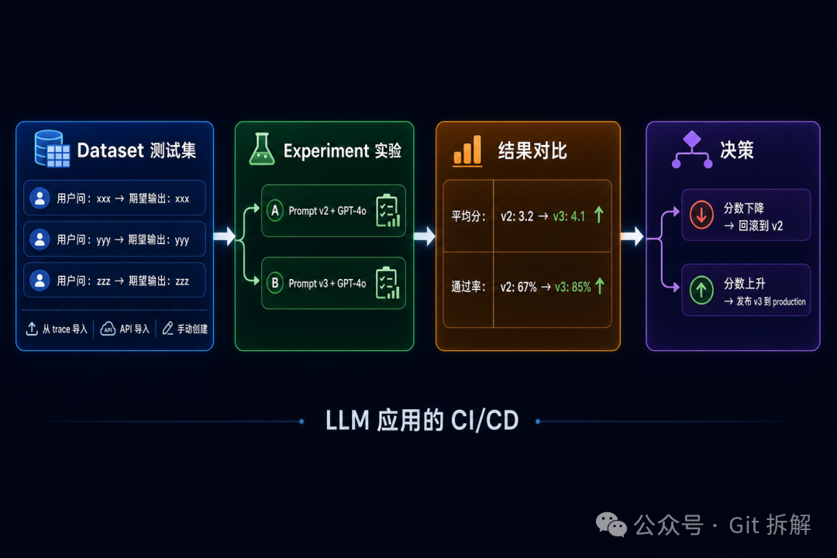
当你的评估不再是一锤子买卖，而是需要反复跑、对比不同 prompt 版本的效果，就需要 Datasets 和 Experiments。
Dataset 是一组测试用例——输入和期望输出的集合。你可以手动创建、从 trace 数据里挑选用例、或通过 API 批量导入。
Experiment 是在 Dataset 上跑评估的实验。你可以：
- 用不同 prompt 版本跑同一组测试用例
- 对比不同模型在相同数据集上的表现
- 自动计算平均分、通过率等指标
这个流程本质上就是给 LLM 应用做 CI/CD——改了 prompt，跑一轮 experiment，分数下降就回滚，上升就推到 production。如果是我自己用，prompt 上线前一定会过这一步。
MCP：让 AI Agent 查询你的 Trace 数据
Langfuse v3 新增了一个值得关注的功能——内置 MCP（Model Context Protocol）Server。这意味着 Claude、Cursor 这类 AI agent 可以直接查询你的 Langfuse 数据。
配置方式：
Plain Text
# 生成 Basic Auth token
echo -n "pk-lf-xxx:sk-lf-xxx" | base64
# 添加 MCP server
claude mcp add --transport http langfuse \
http://localhost:3000/api/public/mcp \
--header "Authorization: Basic {base64-token}"
配置好后，你可以在 Claude 里直接问"帮我查今天 error 率最高的 5 条 trace"。Agent 通过 MCP 调用 Langfuse API 返回数据，不需要打开 UI 逐条翻。
部署前要知道的事
双数据库架构。元数据走 PostgreSQL，trace 数据走 ClickHouse。自托管最低建议 4C8G 内存，需要维护两个数据库。
SDK 异步上报。trace 数据先写本地内存队列，批量异步发送，不阻塞应用。网络中断时自动缓存、恢复后重传。
MIT 协议，核心功能完全开源。SSO、RBAC、审计日志等企业功能在 ee/ 目录下，采用额外许可。如果你是个人或小团队，核心功能够用。
数据在你自己手里。这是自托管相比 SaaS 方案的根本优势——你的 prompt、trace、评估数据不经过第三方。

这里会继续拆真实可用的开发者工具：少讲概念，多看入口、成本和坑点。你只需要判断一件事——它值不值得放进自己的工作流。

引用链接
[1]Langfuse: https://github.com/langfuse/langfuse
[2]Helm Chart: https://langfuse.com/self-hosting/kubernetes-helm
[3]Terraform 模板: https://langfuse.com/self-hosting

